序号 | 姓名 | 来园 | 情绪 | 游戏内容 | 午餐情况  薏米饭、青椒洋葱猪肝、金玉满堂和小青菜木耳山药汤 | 午睡时间  情况 | 备注
1 | 范锦佑 | √ | ☆ | 雪花片建构 | 饭、菜、汤全部吃完 | ☆
2 | 高子彦 | √ | ☆ | 乐高积木建构 | 饭和汤全部吃完，菜基本上吃完。 | ☆
3 | 付乐宸 | √ | ☆ | 地面建构 | 饭和汤全部吃完，菜基本上吃完（猪肝不吃） | ☆
4 | 尚子晨 | √ | ☆ | 磁力组合玩具 | 饭和菜吃完小半，汤喝完 | ☆
5 | 汪雨彬 | √ | ☆ | 乐高积木建构 | 饭和菜吃完小半，汤喝完 | ☆
6 | 马韫宁 | √ | △（入园有些情绪） | 雪花片建构 | 饭全部吃完，菜和汤没有吃 | ☆
7 | 朱祥昊 | √ | ☆ | 图书区、地面建构 | 饭和汤全部吃完，菜吃了一半（猪肝不吃） | ☆
8 | 李宣龙 | √ | △（入园有些情绪） | 地面建构 | 饭、菜、汤全部吃完 | ☆
9 | 李禹哲 | √ | ☆ | 图书区 | 饭、菜、汤全部吃完 | ☆
10 | 杨清禾 | √ | ☆ | 彩色形状连接 | 饭、菜  、汤全部吃完 | ☆
11 | 吕修远 | √ | ☆ | 金字塔积木组合、彩色形状连接 | 饭、菜、汤全部吃完 | ☆
12 | 安俊澈 | √ | ☆ | 雪花片建构 | 饭吃完一半，菜小半，汤喝完 | ☆
13 | 吴锦泽 | √ | ☆ | 娃娃家 | 饭吃了小半，菜全部吃完，汤全喝完 | ☆
14 | 蒋旻晗 | √ | ☆ | 创意拼图 | 饭、菜、汤全部吃完 | ☆
15 | 贺语晴 | √ | ☆ | 创意拼图 | 饭全部吃完，菜吃了一半（猪肝不吃），汤没喝 | ☆
16 | 周梓萌 | √ | ☆ | 创意拼图 | 饭全部吃完，菜吃了一半（猪肝不吃），汤喝完 | ☆
17 | 宋苡沫 | √ | ☆ | 乐高积木建构 | 饭全部吃完，菜吃了小半（猪肝不吃），汤喝完 | ☆
18 | 胡佳苗 | √ | ☆ | 磁力组合玩具、雪花片 | 喂着吃了两口饭 | ☆
19 | 赵予心 | √ | ☆ | 金字塔积木组合 | 饭、菜、汤全部吃完 | ☆
20 | 荆姝霈 | √ | ☆ | 磁力组合玩具、雪花片 | 饭、菜、汤全部吃完 | ☆
21 | 王锦浠 | √ | ☆ | 彩色形状连接 | 饭全部吃完，菜和汤基本全部吃完 | ☆
22 | 江婧妍 | √ | △（睡觉的时候有些情绪） | 金字塔积木组合、软块积木组合 | 饭全部吃完，菜吃完大半，汤全部喝完 | ☆
23 | 牛馨悦 | √ | ☆ | 图书区、地面建构 | 饭、菜和汤吃完一半 | ☆
24 | 东茉卿 | √ | ☆ | 娃娃家 | 饭吃了一半，菜吃了一小半（猪肝不吃），汤全部喝完 | ☆
25 | 纪景萱 | √ | ☆ | 娃娃家 | 饭、菜、汤全部吃完 | ☆
情况描述：
入园：√（来园）、×（请假）
情绪：☆（情绪开心来园）、△（情绪低落但能尽快适应）、○（需要很长时间适应）
入睡：☆（13：00之前）、△（13：00—13：30之间）、○（13：30之后或者未入睡）
9.23日一日生活情况
集体活动：方脸盘和圆脸蛋
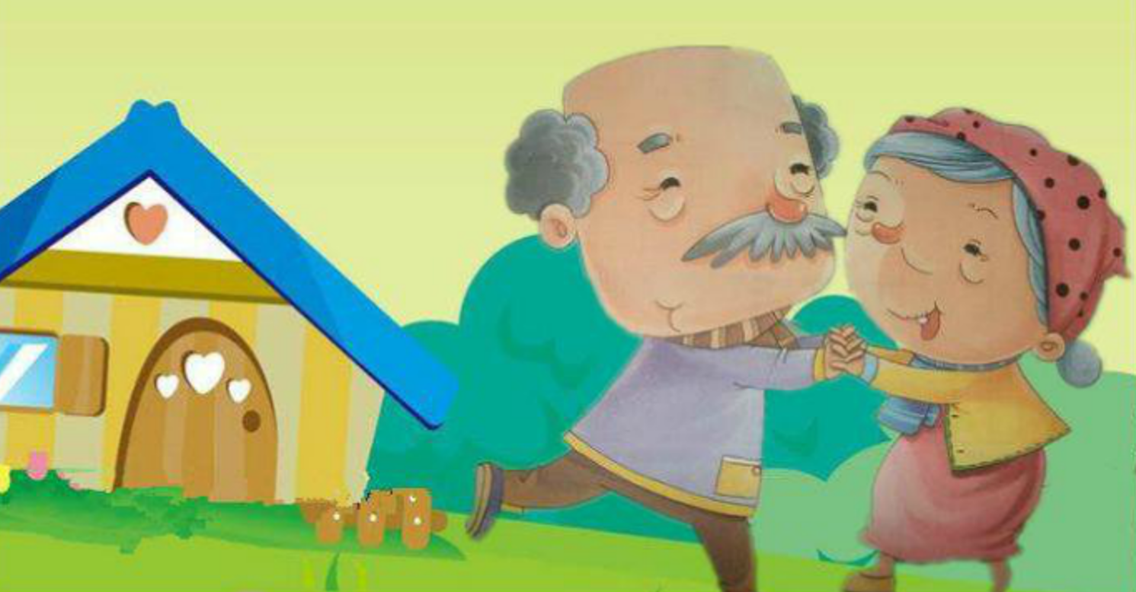
《方脸盘和圆脸盘》是一个幽默、诙谐的故事，主要讲述了方脸公公和圆脸婆婆决定比一比家里方的东西多还是圆的东西多，最后发现方和圆是好朋友。故事情节跌宕起伏，情感也随之不断变化。内容富有悬念，结局又在预料之中，充分表达了不分家的美好情感，有助于让幼儿了解到生活中有许多东西是既有方的又有圆的，从而懂得了圆有圆的用处，方有方的好处。
在活动中，有以下小朋友能够积极举手，根据自己的观察表达自己的想法：高子彦、付乐宸、朱祥昊、李宇哲、杨清禾、蒋旻晗、周梓萌、赵予心、姜婧妍、牛馨悦、纪景萱

户外活动
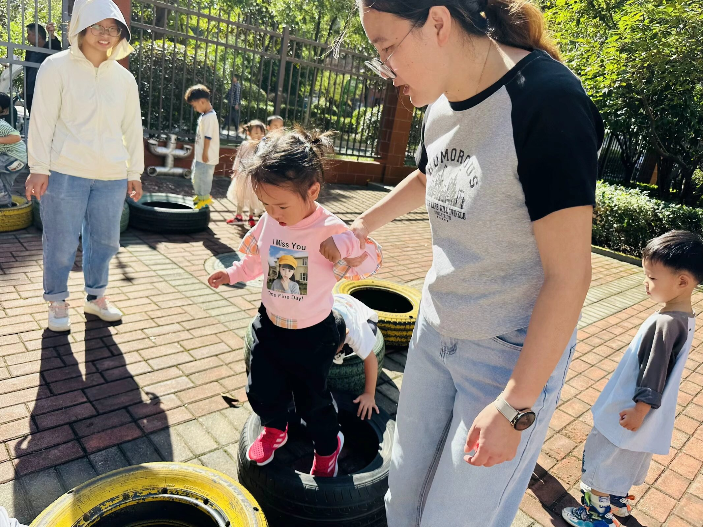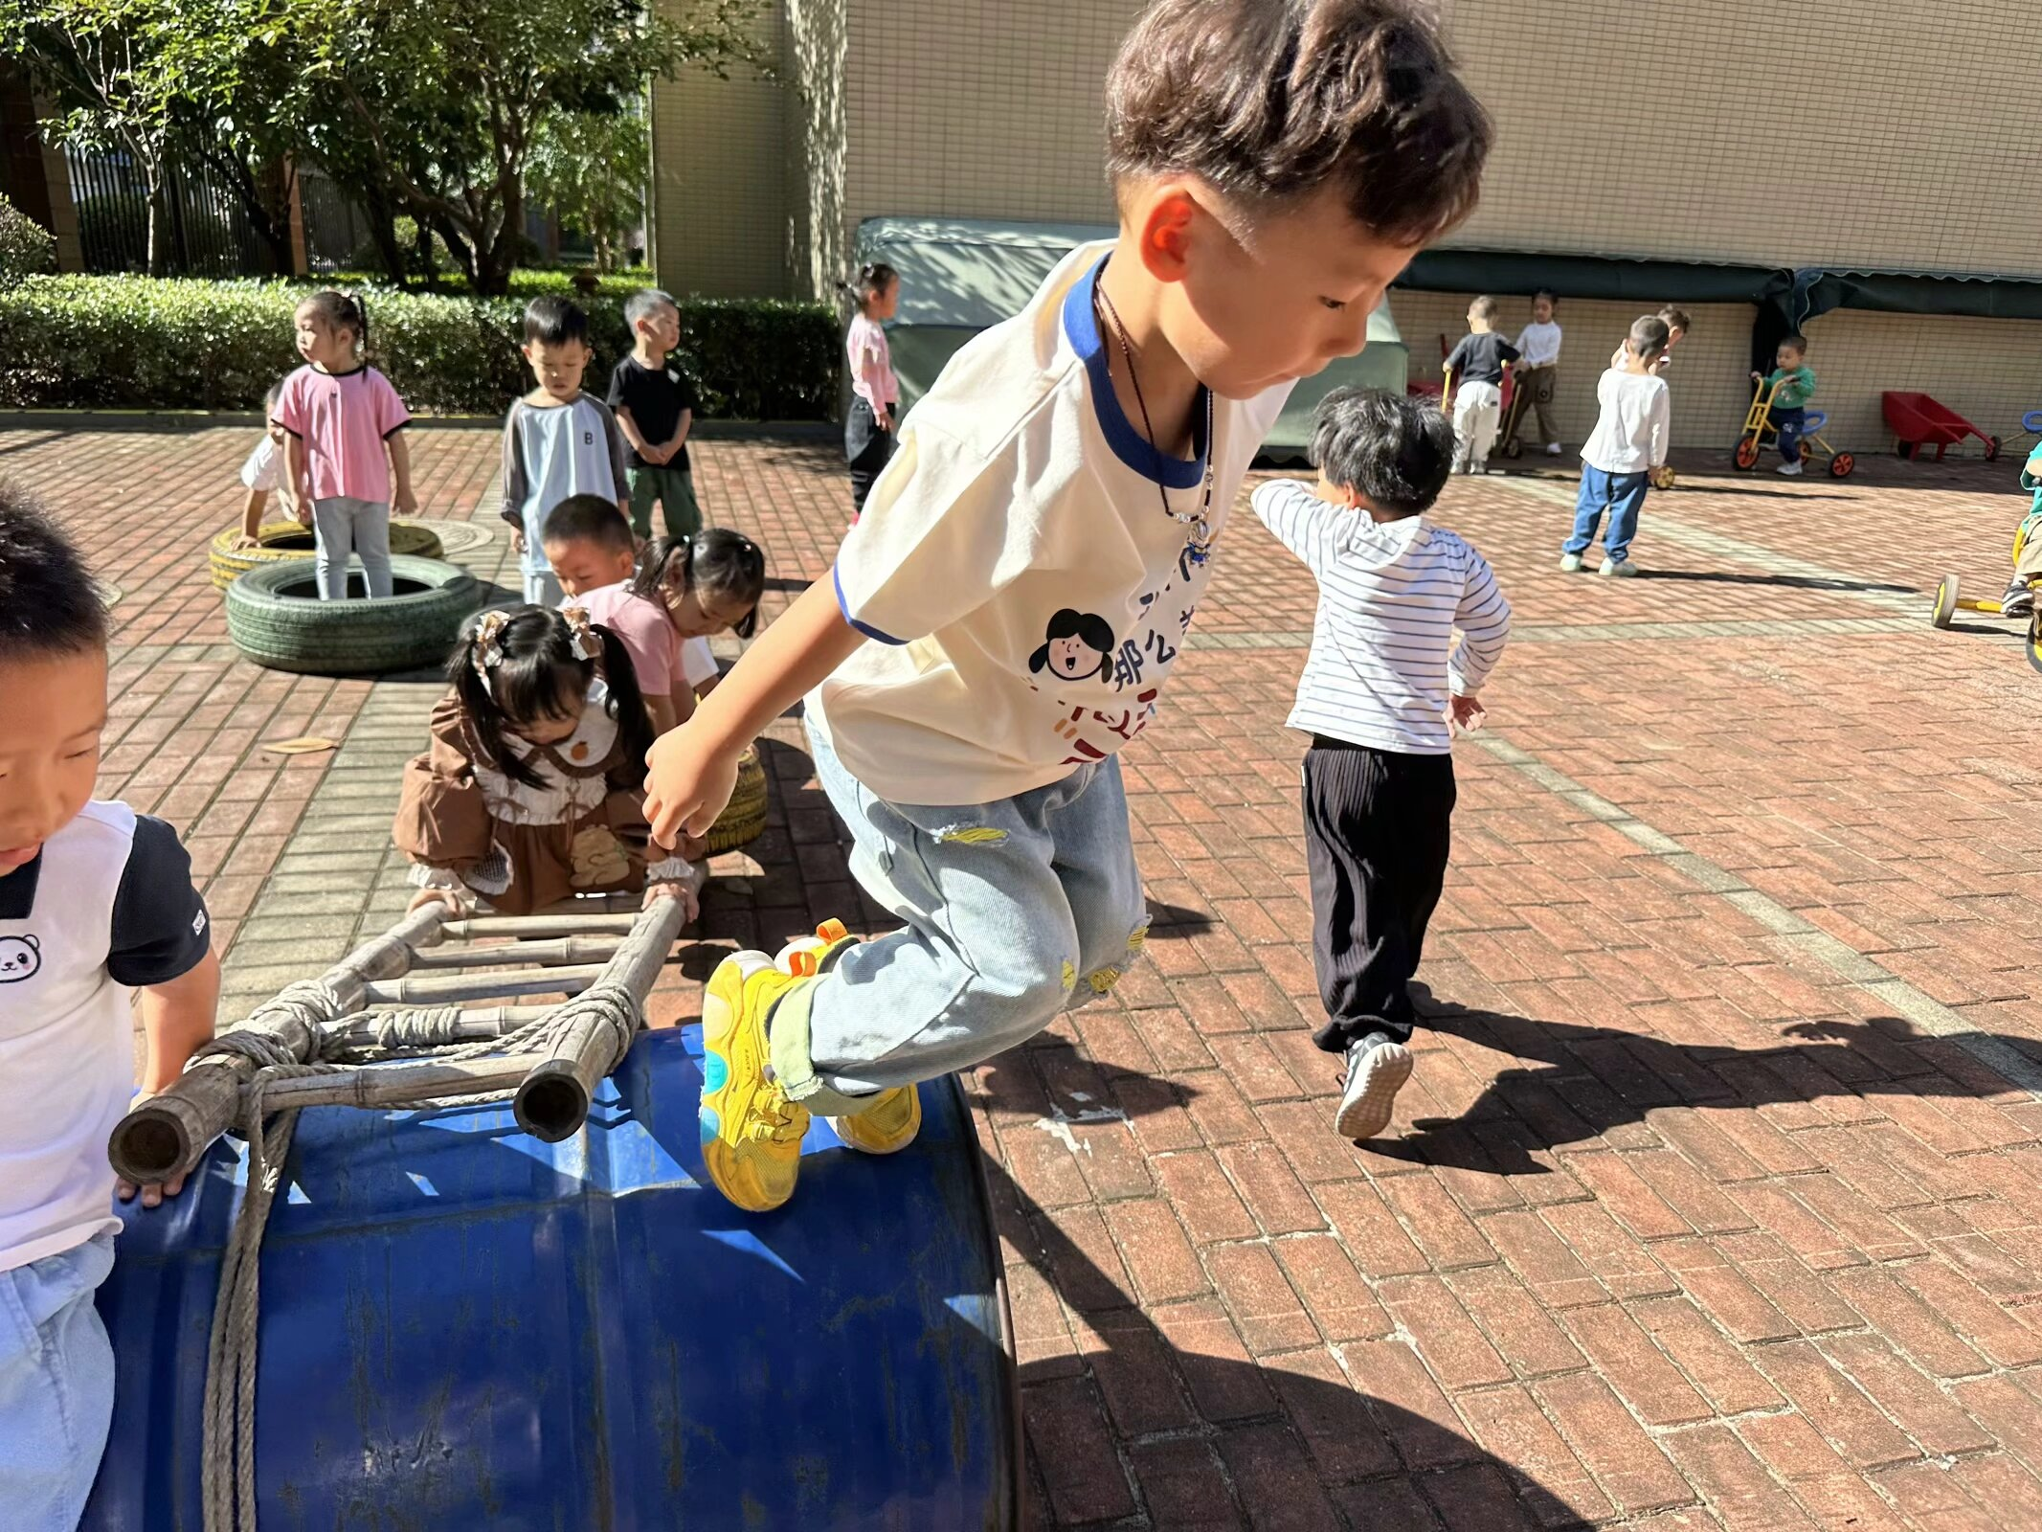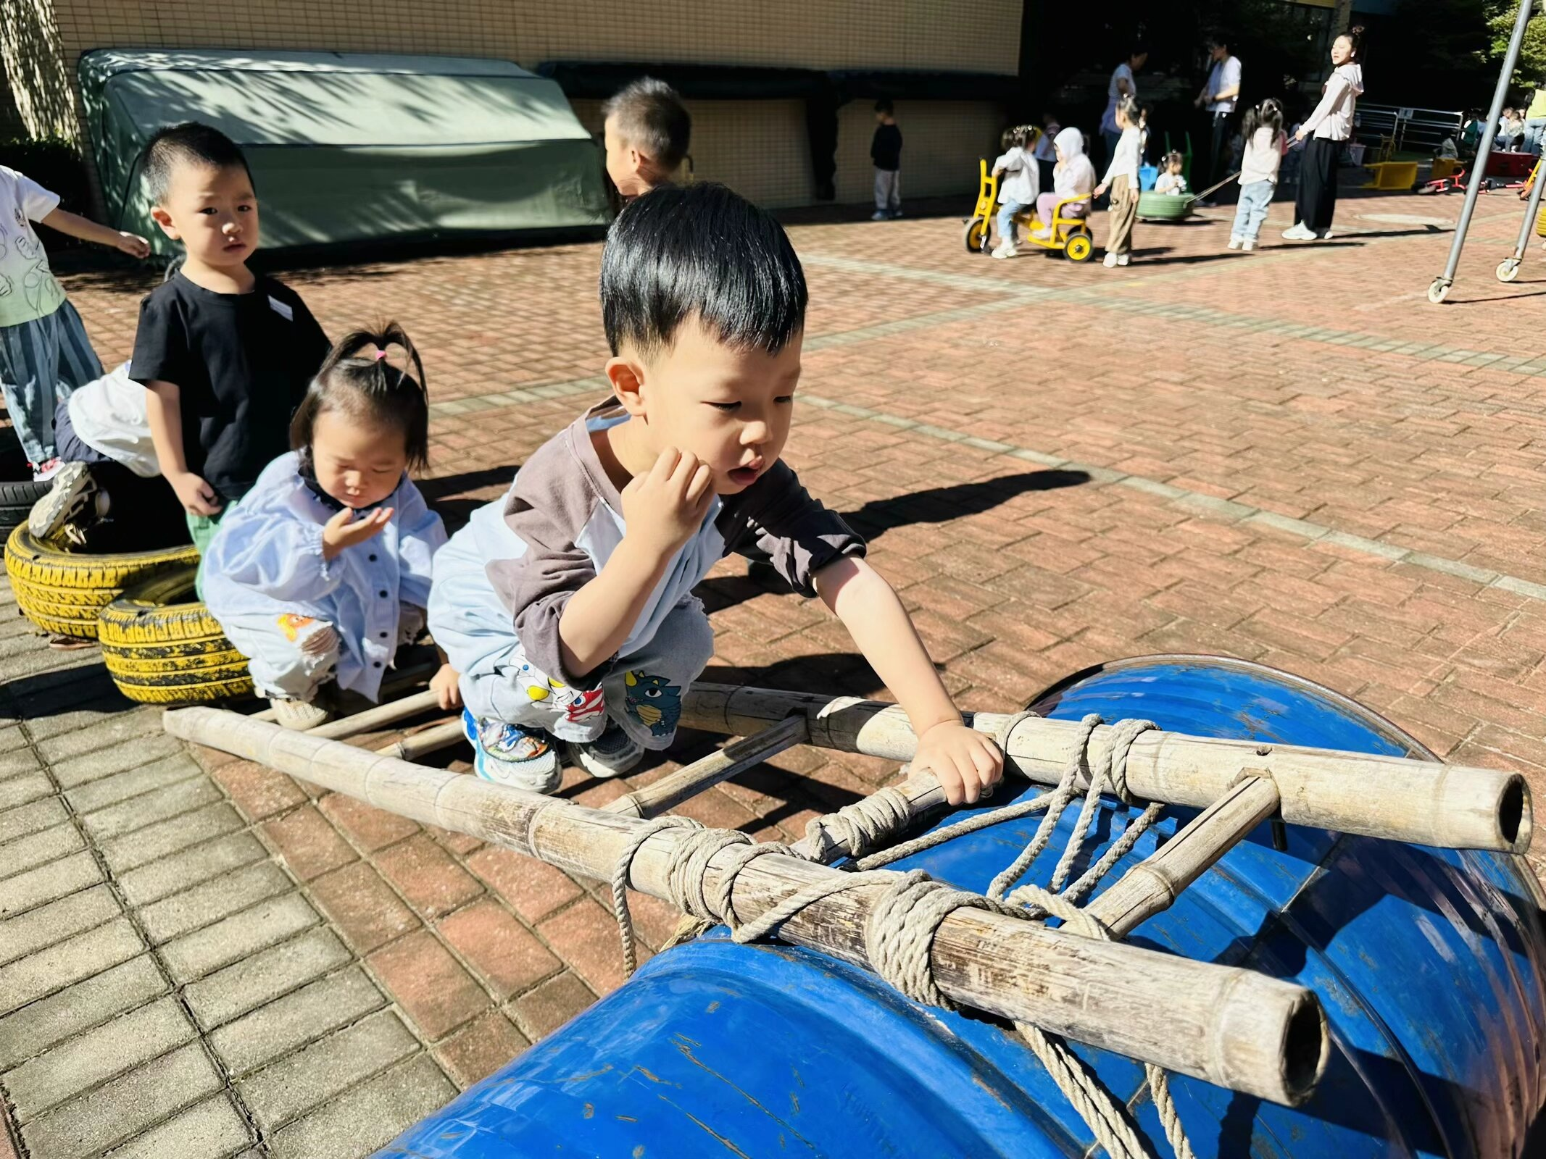
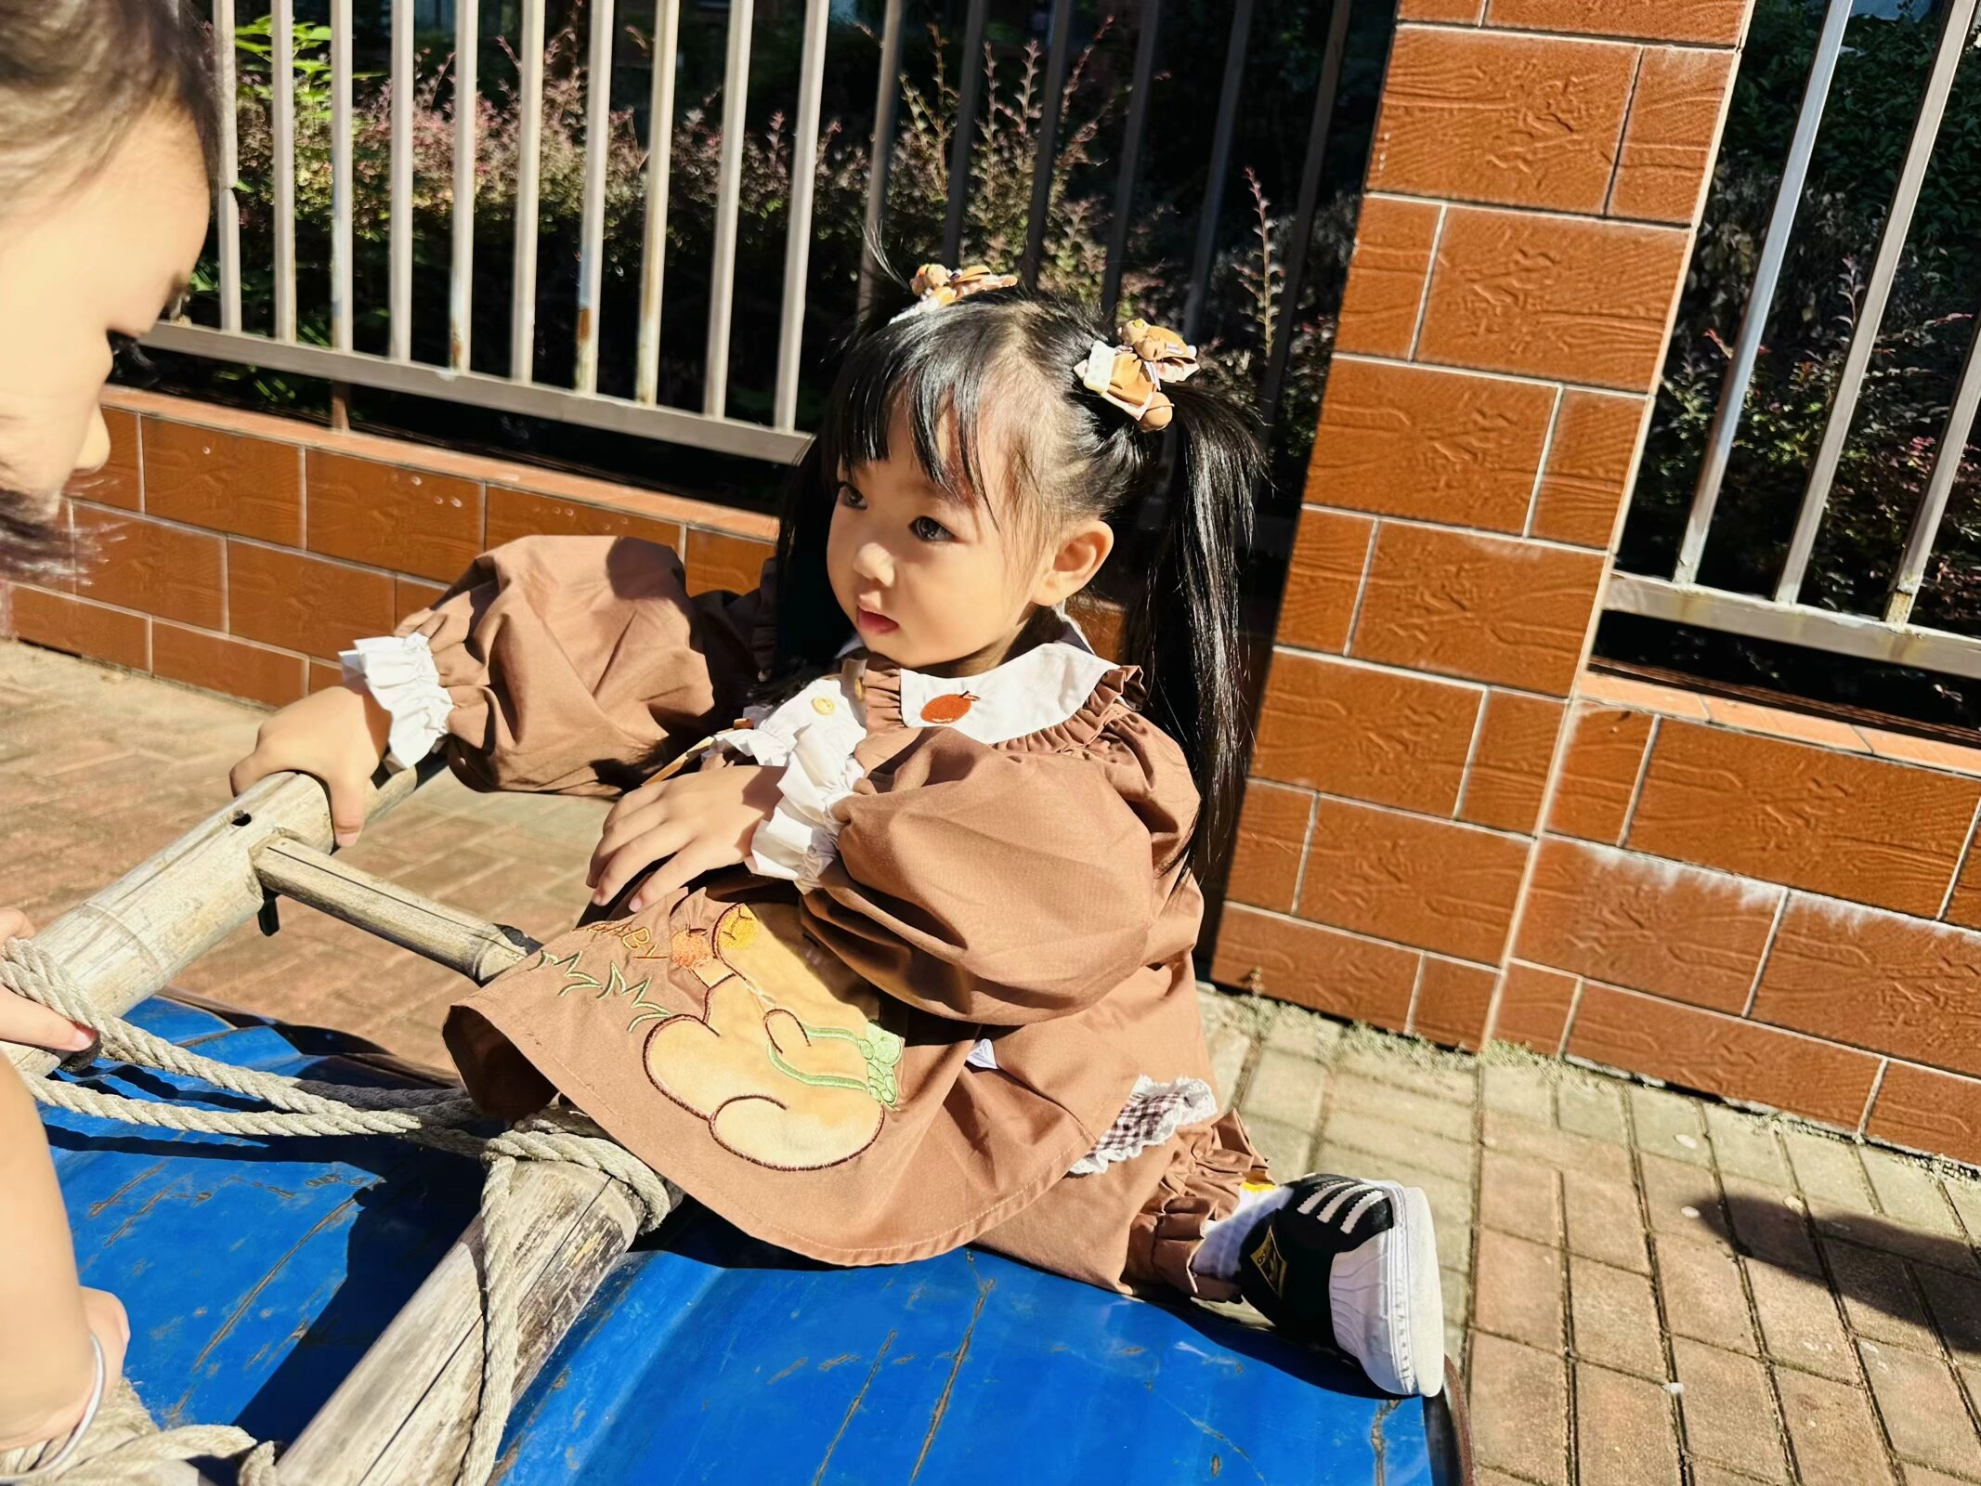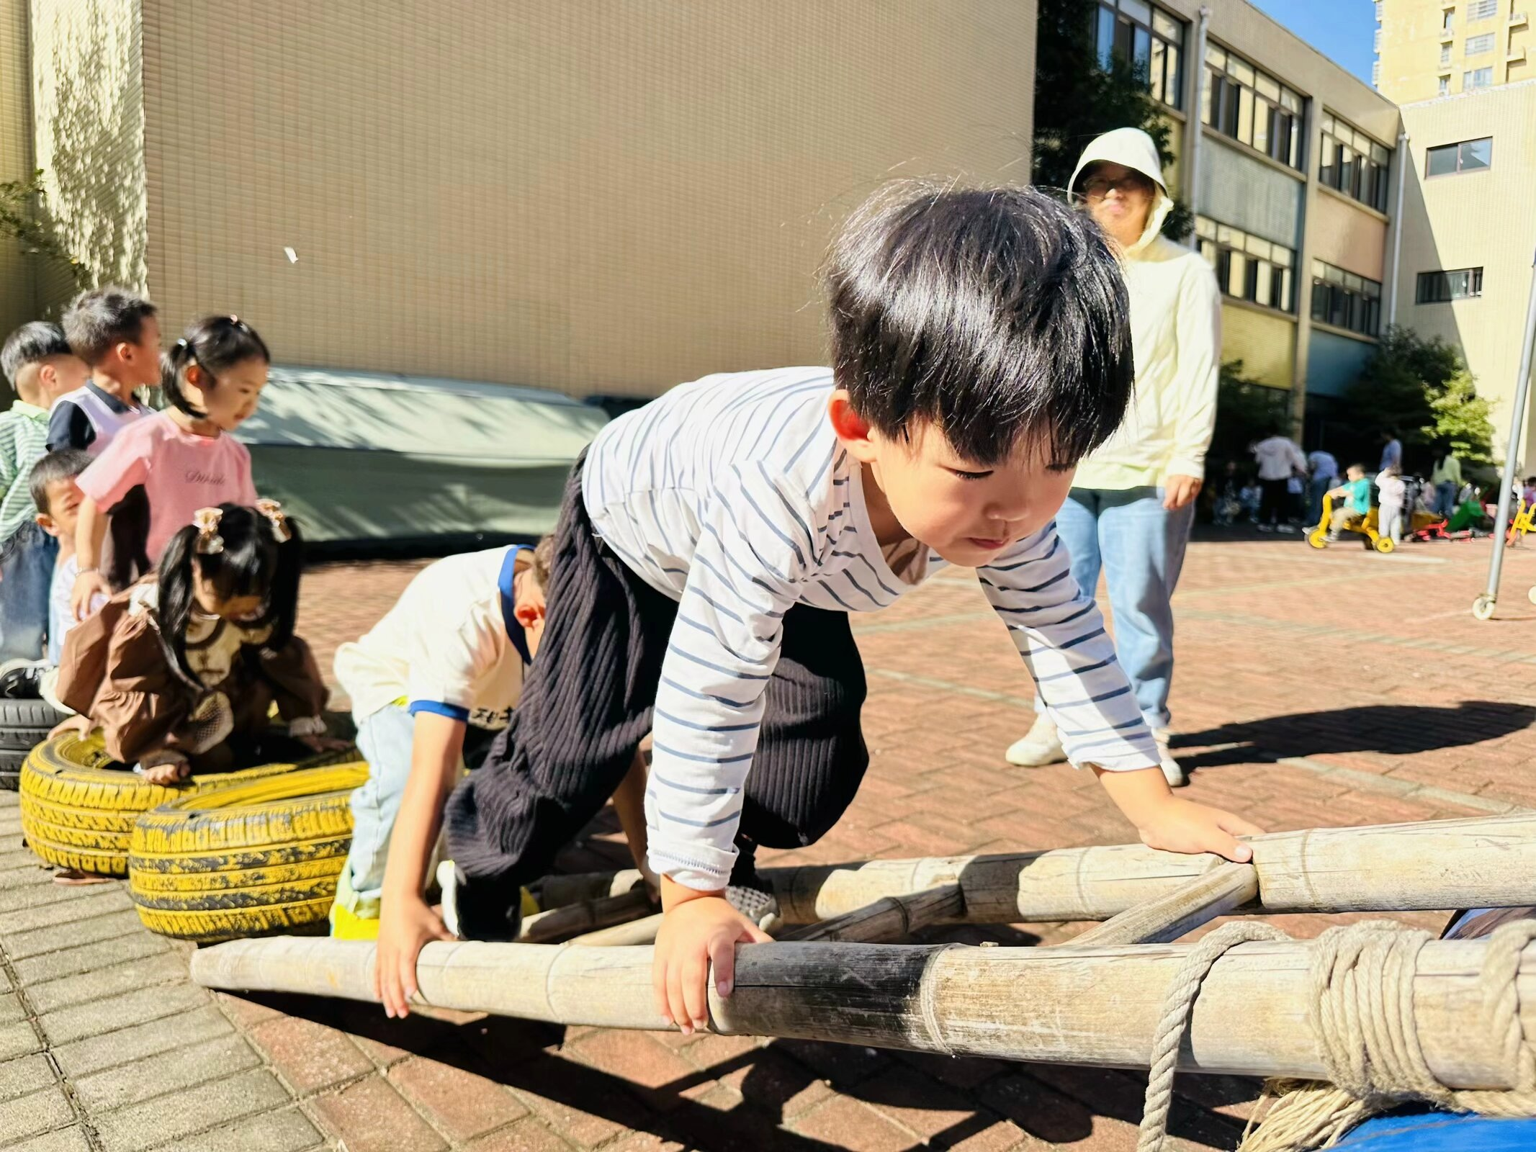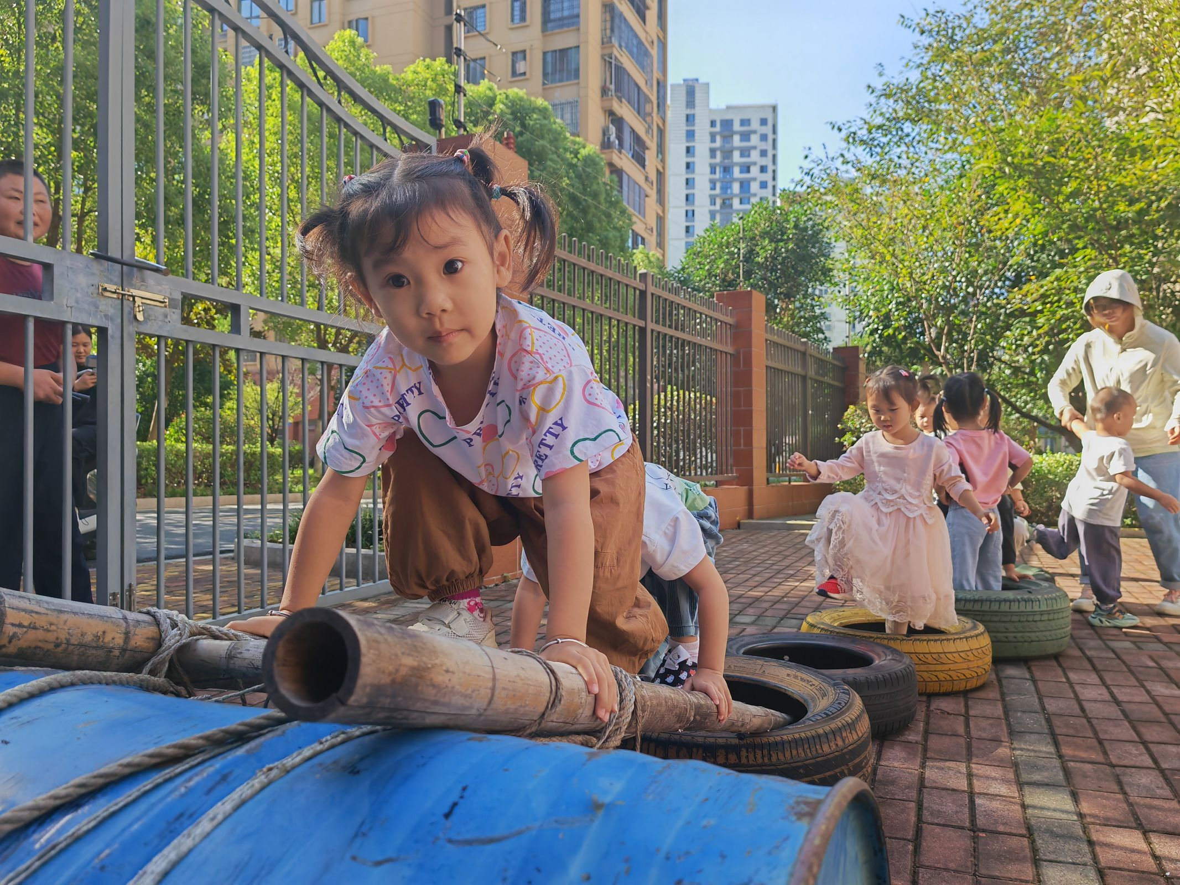

请您关注！
为了宝贝👫的安全与健康，请检查孩子的手指甲和脚趾甲，过长的要及时✂️修剪。
正值秋季🍁早晚温差大，请家长根据☁天气变化和幼儿自身情况，适时增减衣物🧥
注意交通安全🚦家长要教育幼儿遵守交通规则，过马路时要走人行横道🚸
秋季为🦠病毒性感冒、肠道疾病和手足口病的高发季节，建议尽量少去人多密集的地方，同时要戴好口罩😷做好防护，还要勤洗手🧼勤锻炼、多喝水🥛多通风。

